Перколяция пара и коагуляция как ключевые механизмы в образовании узора из дыр на поверхности варёного риса
Захарова М.И.¹, Сладков К.Д.²
¹студент, ²младший научный сотрудник
¹Московский государственный университет имени М. В. Ломоносова,
физический факультет, Москва, Россия
²Институт биофизики клетки РАН, Пущино, Россия
E-mail: zakharovami@my.msu.ru
Если сварить рис, не перемешивая его, то на его поверхности можно наблюдать узор из дыр (рис. 1). Это явление представляет собой уникальную систему с точки зрения молекулярной физики и гидродинамики. Интерес исследования заключается в том, что можно наблюдать, как микроструктурные изменения на молекулярном уровне (клейстеризация крахмала [1]) влияют на макроскопическую устойчивость гидродинамических структур (каналов перколяции пара). Происходит переход от хаотического парообразования к упорядоченной системе.
Нами было проведено экспериментальное исследование формирования рисовых дыр в различных условиях. В частности, было обнаружено формирование парового слоя на дне кастрюли под слоем риса. Рост давления внутри парового слоя расталкивает рис в стороны, приводя к формированию первичных центров каналов. За стабилизацию итоговой структуры отвечает коагуляция крахмала, из которого на 60-80% состоит рис [3]. В отсутствие коагулянта образование устойчивых каналов не наблюдалось.
С помощью методов компьютерного зрения (рис. 2) была проведена количественная оценка узора. В диапазоне мощностей нагрева от 1200 Вт до 2000 Вт была выявлена монотонно возрастающая зависимость средней площади дыры от подводимой мощности. При этом число дыр остается постоянным в пределах погрешности.
Данная система может служить физической моделью для изучения кипения в коагулирующих средах, а также процессов, в котором основным способом отвода тепла является образование каналов. Изучение рисовых дыр представляет интерес для разработки автоматизированных систем приготовления риса, так как наличие дыр считается признаком качественного продукта [4].
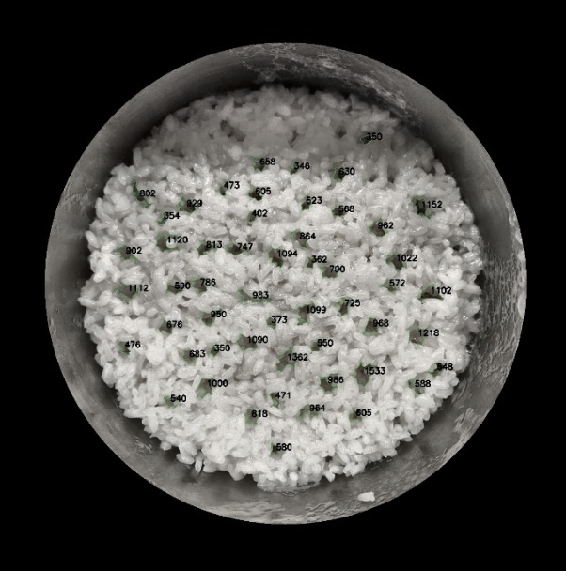
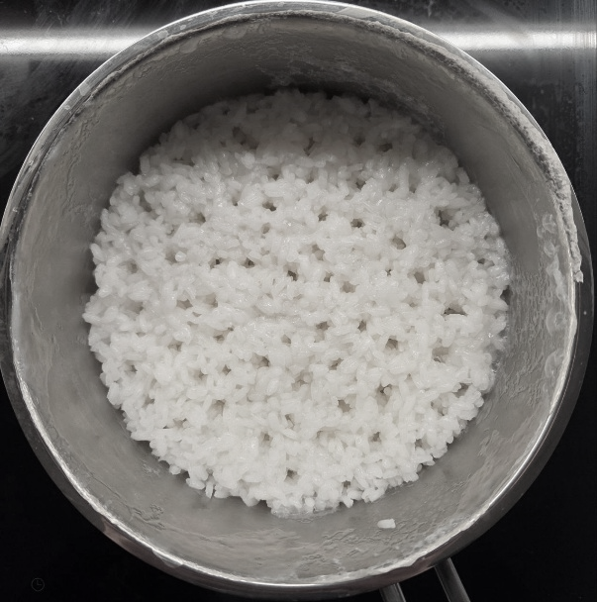

Рис. 2 Результат обработки изображения

Рис. 1 Наблюдаемое явление

Литература
- Li H. et al. The molecular structural features controlling stickiness in cooked rice, a major palatability determinant //Scientific reports. – 2017. – Т. 7. – №. 1. – С. 43713.
- Ghazivini M. et al. A review on correlations of bubble growth mechanisms and bubble dynamics parameters in nucleate boiling //Journal of Thermal Analysis and Calorimetry. – 2022. – Т. 147. – №. 11. – С. 6035-6071.
- Bao J. (ed.). Rice: chemistry and technology. – Elsevier, 2018.
- www.justonecookbook.com/instant-pot-brown-rice/

